Otimize através do ajuste fino (Fine-tuning)

Entenda quando ajustar finamente um modelo

Ajuste fino melhorará o modelo quando:

* Você tem um caso de uso específico e claro.
* Você precisa que a saída do modelo esteja em um estilo personalizado específico.
* Você deseja ter um desempenho mais consistente fornecendo mais exemplos de few shots do que podem caber no seu prompt

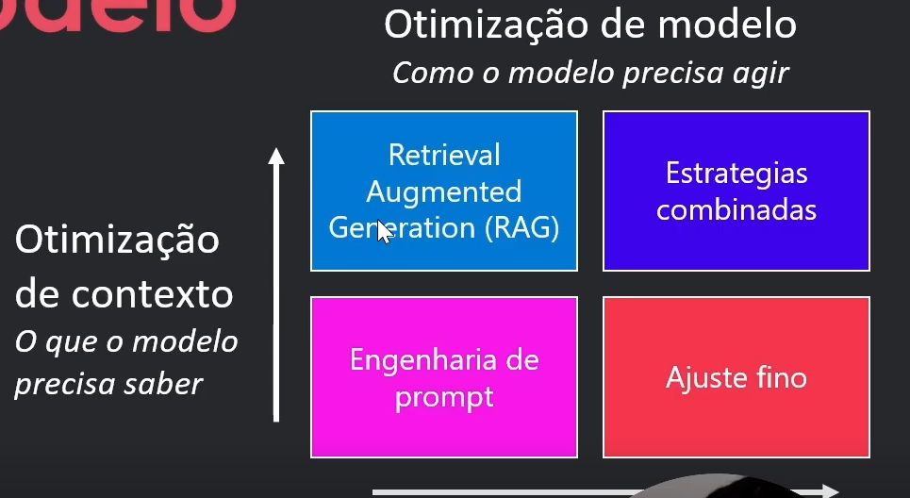

Prepara seus dados para o Ajuste fine em um modelo de conclusão de chat

Os dados devem ser formatados como um documento JSON Lines (JSONL). Para ajuste fino em uma tarefa de conclusão de chat, seus dados devem incluir:

* Mensagem do sistema: Você é um agente de suporte ao cliente do Xbox, cujo objetivo principal é ajudar os usuários com os problemas que estão enfrentando em seus dispostivos Xbox. Você é amigável e conciso. Você fornece apenas respostas factuais para as perguntas e não fornece respostas que não estão relacionadas ao Xbox.
* Mensagem do usuário: “O Xbox é melhor que o PlayStation?”
* Resposta do assistente: “Peço desculpas, mas não posso fornecer opiniões pessoais. Meu principal objetivo é ajudá-lo com quaisquer problemas relacionados ao seu dispositivo Xbox. Você tem algum problema relacionado ao Xbox que precise de ajuse ?”

Opcionalmente: Adicione um peso (0 ou 1) por par chave-valor para pular o ajuste fino em mensagens específicas do assistente.

Ajustar finamente um modelo

1. Selecione o modelo base
2. Selecione seus dados de treinamento
3. Opcional: Selecione seus dados da validação
4. Configure opções avançadas:

|  |  |
| --- | --- |
| Nome | Descrição |
| batch_size | Número de exemplos de treinamento usados para treinar uma única passagem para frente e para trás |
| learning_rate_multiplier | Taxa de aprendizado original usado para o pré-treinamento multiplicado por este valor. |
| n_epochs | O número de epochs para treinar o modelo. Uma epoch refere-se a um ciclo completo através do conjunto de dados de treinamento |
| seed | A seed controla a produtividade do trabalho |

Materiais de Apoio

Os materiais complementares e de apoio que oferecemos têm como objetivo fornecer informações para facilitar e enriquecer a sua jornada de aprendizado no curso "Otimização através de Ajuste Fino (fine-tuning)". Aqui você encontrará links úteis, como slides, repositórios e páginas oficiais, além de dicas sobre como se destacar na DIO e no mercado de trabalho 😉

Recursos Adicionais

Durante este conteúdo, compreendemos os fundamentos da engenharia de prompts. Para ajudá-lo a aprofundar o conhecimento, disponibilizamos a seguir o material complementar contendo os conteúdos e links apresentados no curso:

Slide: Módulo 7 - Otimizando Modelos de Linguagem para Aplicações Generativas de IA.pptx

Dicas e Links Úteis

Para se desenvolver ainda mais e se destacar na DIO e no mercado de trabalho, sugerimos os seguintes recursos:

Artigos e Fórum da DIO: Compartilhe seus conhecimentos e dúvidas através dos artigos (visíveis globalmente na plataforma da DIO) e nos fóruns específicos para cada experiência educacional, como nossos Bootcamps.

Rooms: Participe do Rooms, uma ferramenta de bate-papo em tempo real onde você pode interagir com outros participantes dos nossos Bootcamps, compartilhando dúvidas, dicas e snippets de código.

Exploração na Web: Utilize motores de busca para aprofundar seu conhecimento sobre temas específicos. Páginas como o StackOverflow são recursos valiosos para encontrar soluções e expandir seu entendimento.

Com esses materiais complementares, você estará bem equipado para explorar todo o potencial e se destacar em suas iniciativas. Continue aproveitando as oportunidades de aprendizado, e não hesite em buscar mais conhecimento e compartilhar suas descobertas com a comunidade!

